Отчет
о проведении методической недели
учителей начальных классов МАОУ СОШ № 5

В соответствии с Положением о Фестивале методических (педагогических) идей «Обучение и воспитание (традиции, инновации, результативность)» МАОУ СОШ № 5 с 24.02 по 04.03 проходила неделя ШМО учителей начальных классов.
Тема методической недели: «Заповедная Россия» (посвящалась 100-летнему юбилею самого первого в России Баргузинского заповедника).
Цель: привлечение внимания младших школьников к экологическим вопросам.
Задачи:
- активизировать познавательную деятельность обучающихся;
- содействовать развитию творческих способностей;
- выявлять талантливых обучающихся;
- формировать ответственность за порученное дело, умение работать в коллективе;
- воспитывать нравственно-эстетическое отношение к миру.
На заседании ШМО был разработан план проведения предметной недели и выбран девиз: «Для рыбы нужна чистая вода – будем охранять водоемы. В лесах, горах, степях живут разные ценные животные – будем охранять леса, степи, горы. Рыбе – вода, птице – воздух, зверю – лес, степи, горы. А человеку нужна Родина. И охранять природу – значит охранять Родину». М. Пришвин.
В рамках методической недели учителя начальных классов представили следующие педагогические формы: открытые уроки, внеклассные мероприятия.
На открытых уроках учителя демонстрировали коллегам свой позитивный или инновационный опыт, реализовывали методическую идею, применяли методические приемы и методы обучения, заявленные в ФГОС Второго поколения.
Так обучающиеся 1А класса благодаря учителю Пихтелевой В.Н. на уроке литературного чтения познакомились и проанализировали произведения о братьях наших меньших. На уроке был представлен проект о жизни ежа. Ребята не только узнали много нового по теме, но и поделились своими жизненными впечатлениями о работе в живом уголке, который организован в классе.

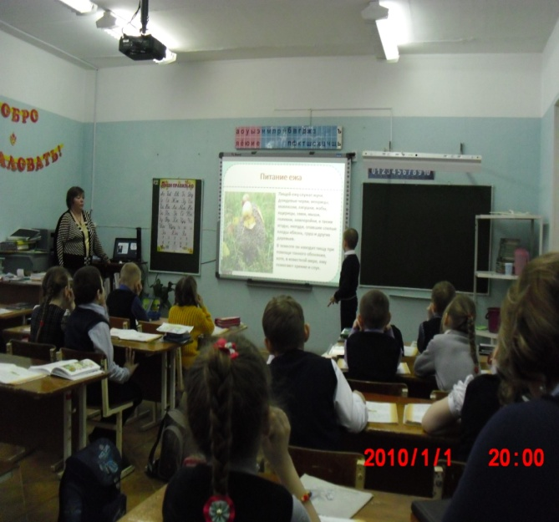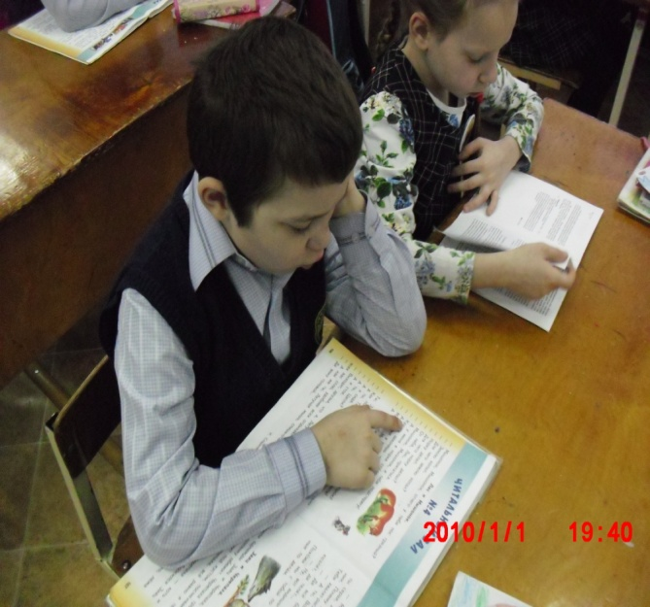

В 1Б классе обучающиеся самостоятельно, в парах и в группе в течение урока окружающего мира выполняли задания, которые помогли сформулировать правила поведения в природе. Учитель Рязапова О.Т. так организовала учебную деятельность первоклассников, что никто из ребят не остался равнодушным к проблеме взаимоотношения человека с природой, а художественные произведения и мультфильм еще раз убедили детей о необходимости заботиться об окружающей среде.

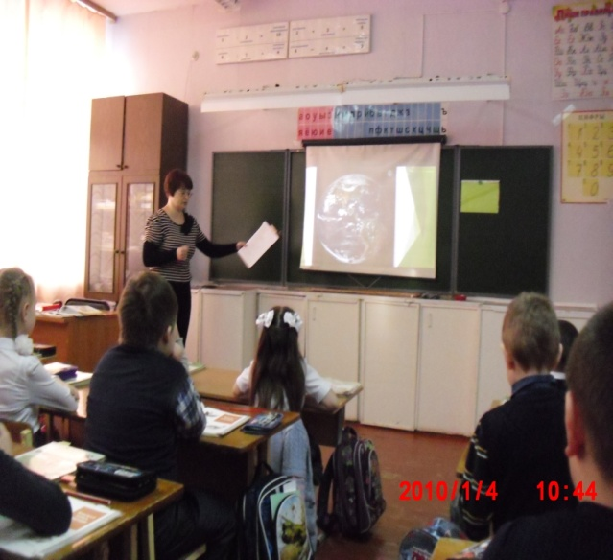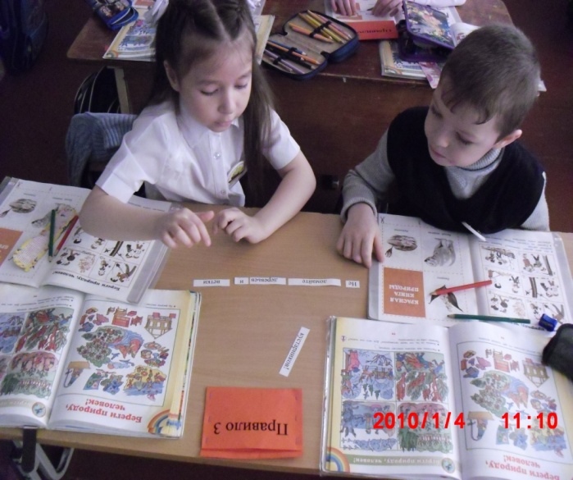

Обучающиеся 1В вместе с учителем Степной Н.Д. провели графический диктант и получили билетик для путешествия в мир животных. Во время путешествия ребята узнали о жизни животных, об особенностях передвижения и питания. На уроке обучающиеся представили проект, посвященный Красной книге.

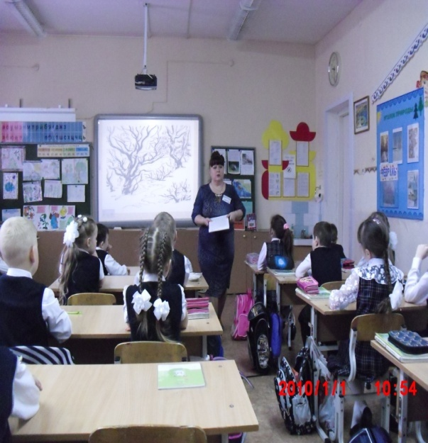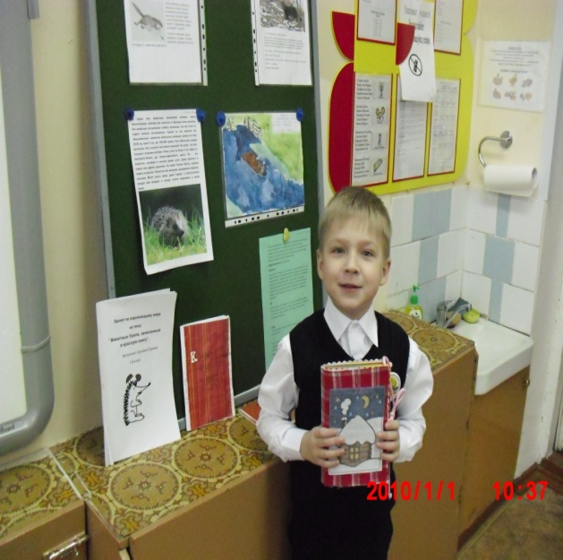

Базовая технология реализации ФГОС – проектная – была представлена учителем Вахрушевой Н.А. На уроке окружающего мира второклассники 2А создавали и защищали проект « Условия обитания растений и животных на опушке».

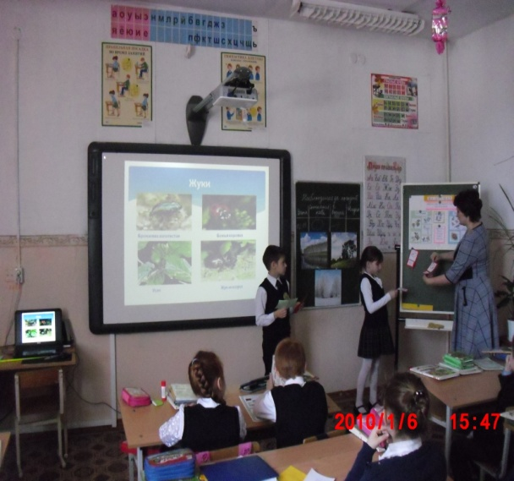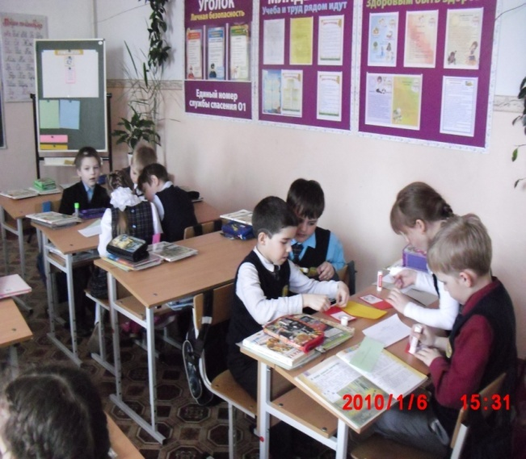

О

Обучающиеся 2Б класса под руководством Корюковой А.П. работали диспетчерами. На уроке математики ребята смогли побывать в различных заповедниках и с математической точностью рассчитать необходимое количество топлива, времени.
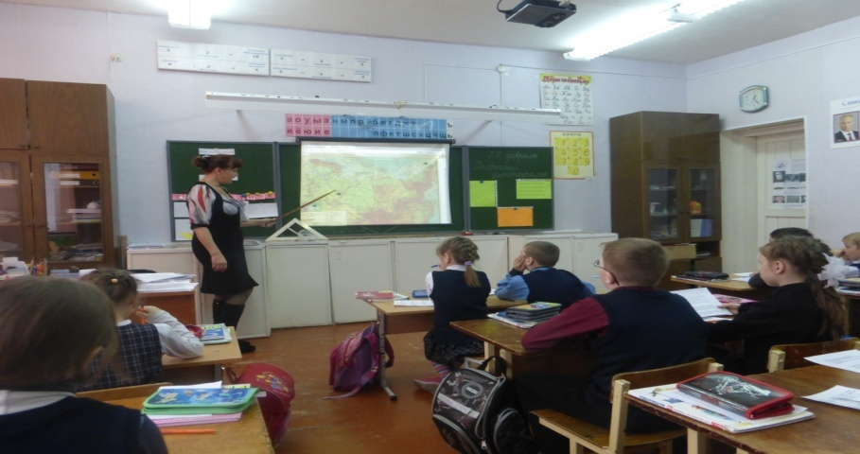

Учитель начальных классов Кузнецова А.В. и ее воспитанники 3А класса на уроке литературного чтения благодаря произведению К. Паустовского «Кот ворюга» обратились к проблеме бездомных домашних животных. Ребята прониклись сочувствием к главному герою произведению – к коту – и высказали свои решения по данной проблеме.

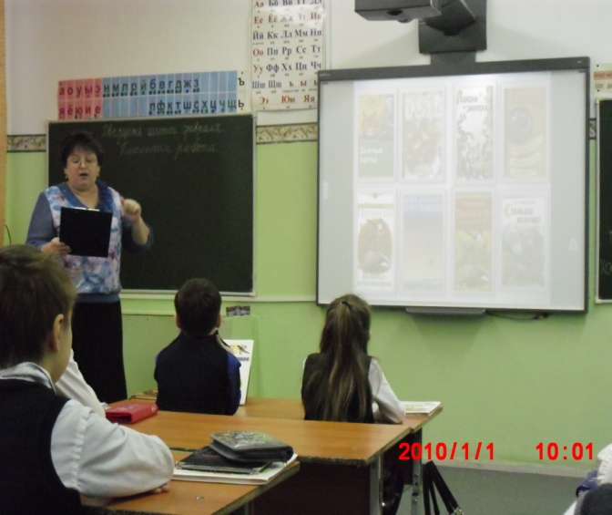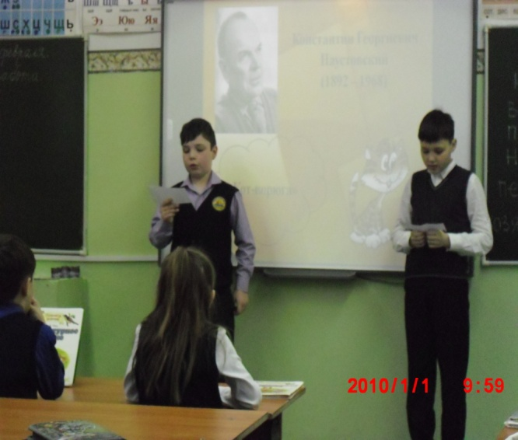

Учитель высшей категории Фрицлер С.К. и обучающиеся 4А класса представили коллегам технологию перевернутого урока. Работая в группах, ребята демонстрировали знания, полученные самостоятельно дома.

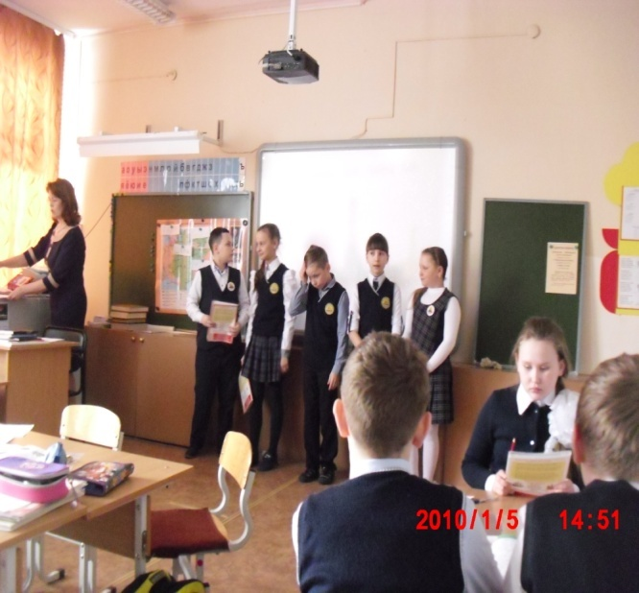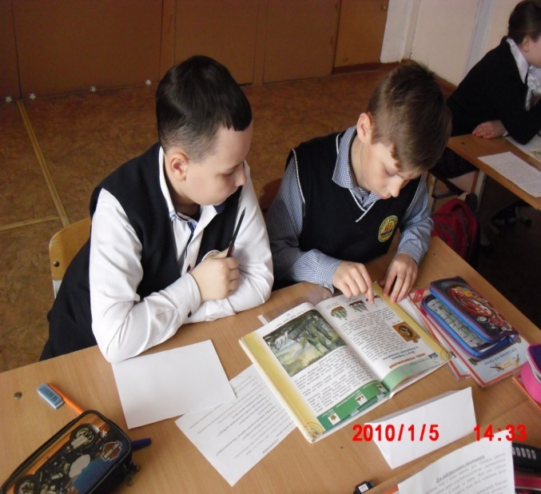

С возможностями использования редактора Майкрософт Ворд для составления презентаций познакомились обучающиеся 4В класса. Творчески работающий учитель Альт Е.Я. создала условия, чтобы каждый ребенок поздравил нетрадиционно свою маму.

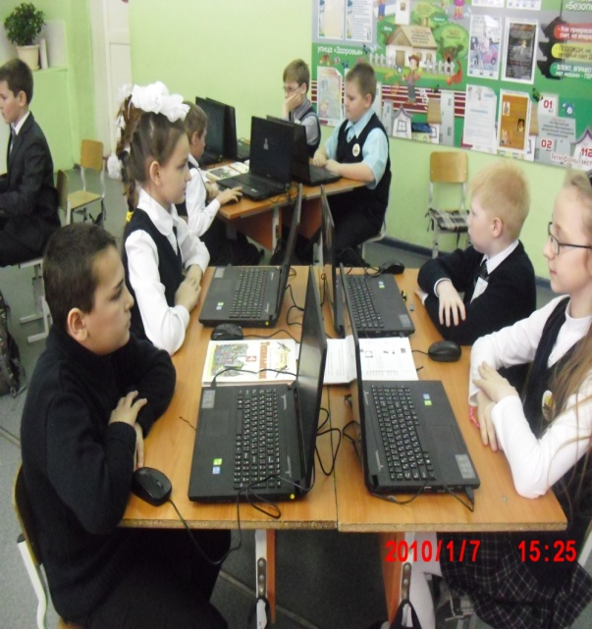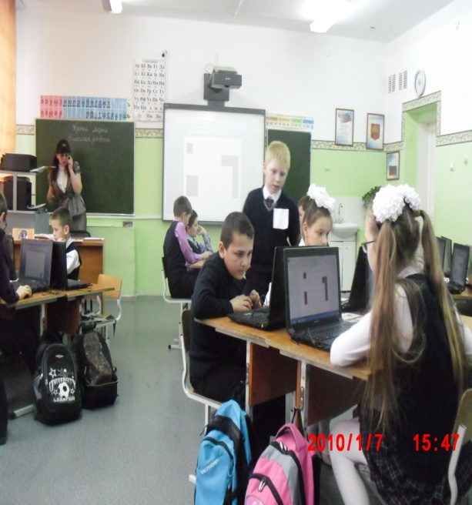

Каждый из уроков был направлен на достижение планируемых результатов.
Открытые внеклассные мероприятия обеспечивают органическую, двустороннюю связь урочной и внеурочной деятельности, расширяют и варьируют урочную тематику в новых условиях.
В рамках предметной недели учителя начальных классов подготовили и представили коллегам следующие внеклассные мероприятия:

ФИО учителя | Внеклассное мероприятие | Класс
Деянова Екатерина Павловна | «Заповедными тропами Урала» | 3Б
Ларцева Ольга Сергеевна | «Мы – друзья природы» | 3В, 4Г
Кузнецова Ангелина Викторовна, Степная Надежда Дмитриевна, Фрицлер Светлана Кихматовна | Экологический КВН-эрудит | 3-4 классы
Бастрикова Мария Александровна | «Прощание с Азбукой» | 1-е классы
Вахрушева Надежда Александровна | Конкурс «Самый активный и внимательный читатель произведений о природе» | 1-4 классы
 | Экологическая викторина | 2-3 классы
 | Практическая деятельность по уходу за комнатными растениями | 2А класс
Ларцева Ольга Сергеевна, Альт Екатерина Яковлевна | Конкурс «Сохраним удивительный мир природы» | 1-4 классы
Фрицлер Светлана Кихматовна, Вахрушева Надежда Александровна, классные руководители | Эму-специалист, окружающий мир | 1-4 классы
Рязапова Оксана Тимерхановна, Корюкова Алена Павловна, Деянова Екатерина Павловна | Решение экологических задач | 1-4 классы
Зайцева Людмила Валерьевна, Пихтелева Валентина Николаевна | Экологический диктант | 2-4 классы

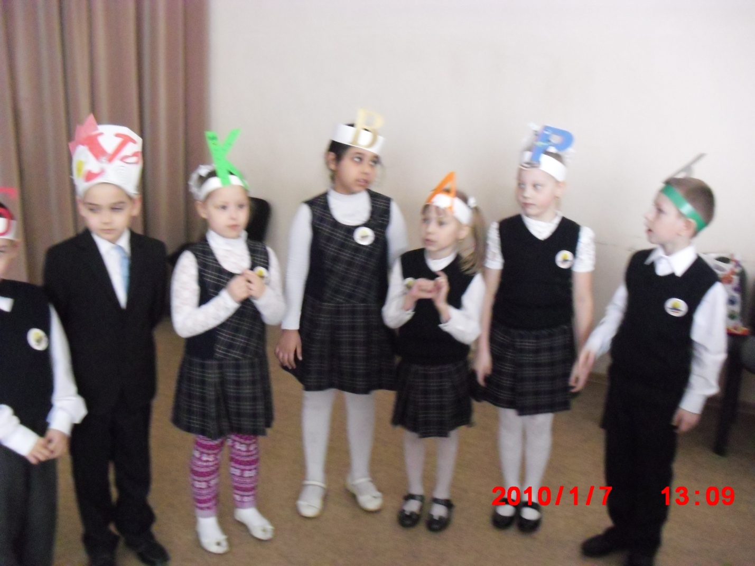

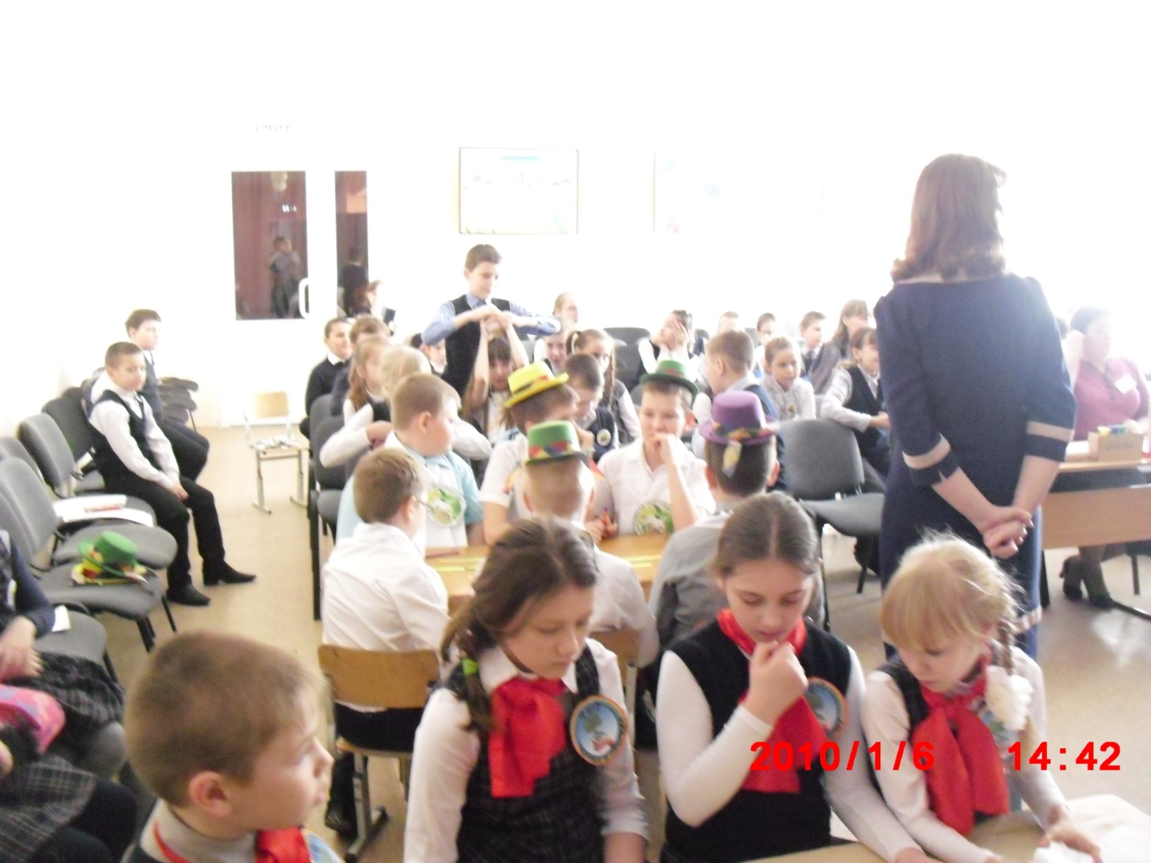

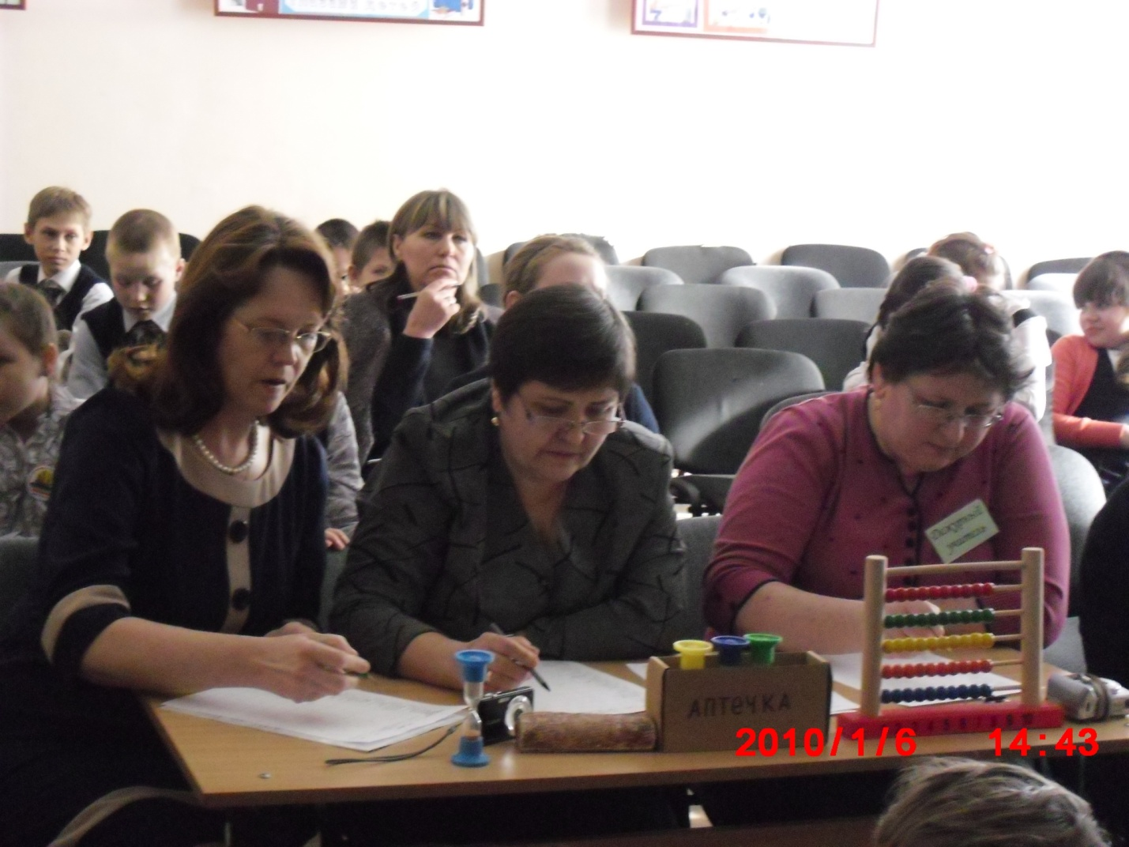

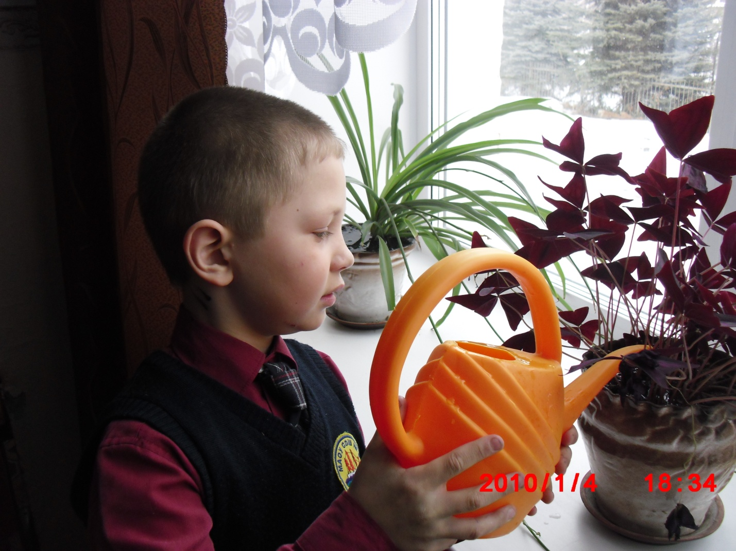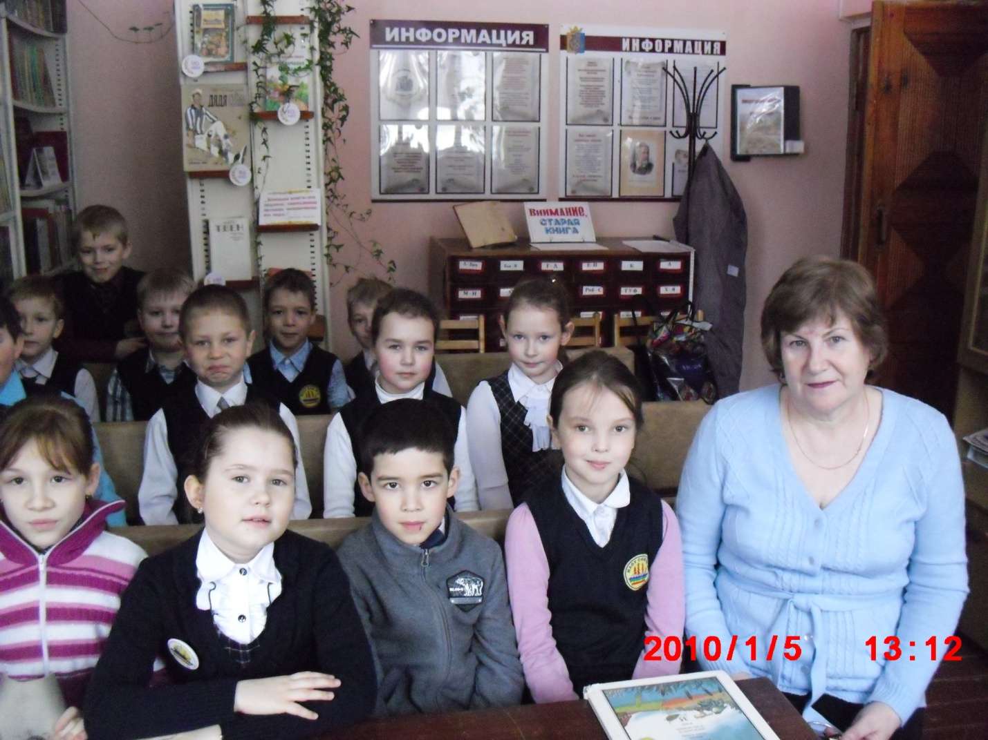
Итоги предметной недели были подведены на торжественной линейке.
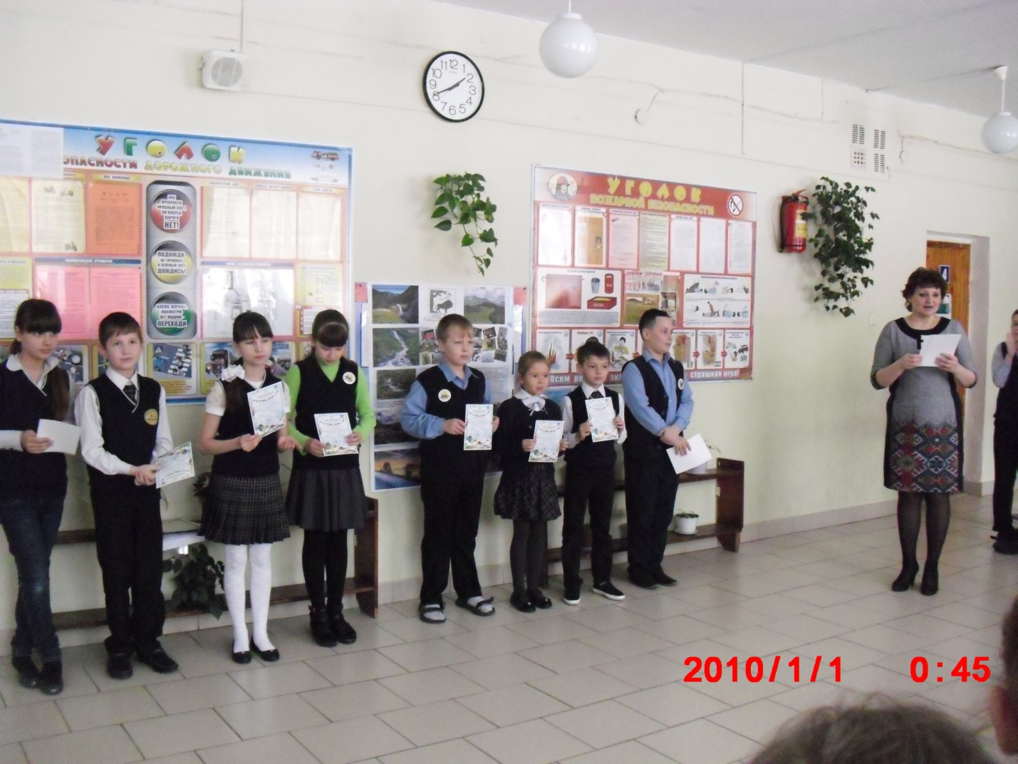

Нужно отметить, что в этом году Фестиваль не оставил равнодушными ни родителей, ни коллег среднего звена.

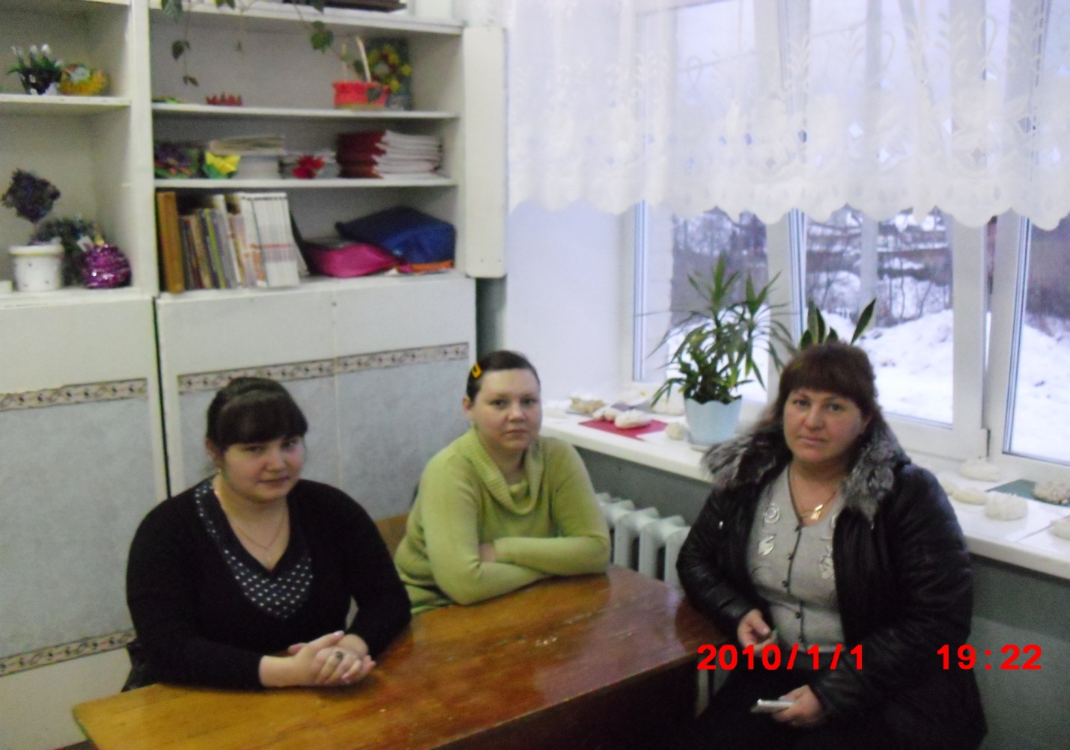

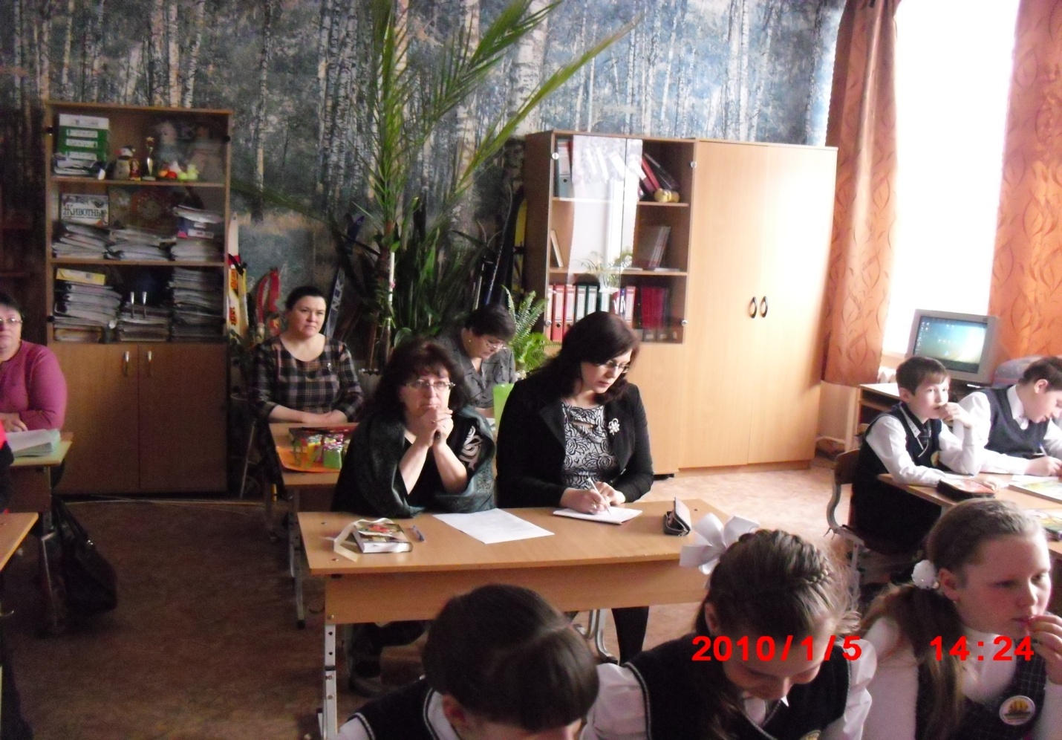

Отчет составлен руководителем ШМО учителей начальных классов Вахрушевой Н.А.

